**[실습 0928] - P.70 예제를 기반으로 feildset과 legend태그를 사용해라.**

**[코드 원문]**

<!DOCTYPE html>

<htm>

<head>

    <meta charset="UTF-8">

    <title>201455033 이정현 0928 실습</title>

</head>

<body>

    <center>

        <fieldset>

            <legend><h2>자기 정보를 체크합니다.</h2></legend>

            <form>

                학년:

                <input type="radio" name="학년" value="1"> 1학년

                <input type="radio" name="학년" value="2"> 2학년

                <input type="radio" name="학년" checked value="3"> 3학년

                <input type="radio" name="학년" value="4"> 4학년

                <br><br>

            </form>

            <form>

                수강과목:

                <input type="checkbox" name="과목1" value="웹"> 웹 프로그래밍

                <input type="checkbox" name="과목2" value="자바"> 자바 프로그래밍

                <input type="checkbox" name="과목3" value="형식언어"> 형식언어와 오토마타

                <input type="checkbox" name="과목4" value="컴구조"> 컴퓨터 구조

                <br><br>

            </form>

        </fieldset>

    </center>

</body>

</html>

**[코드 캡처]**

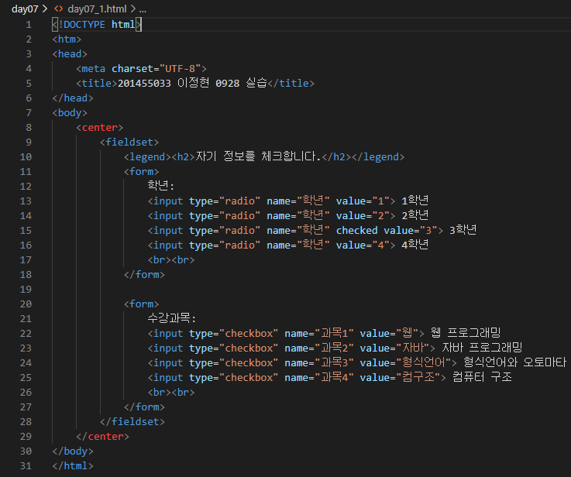

**[실행 결과]**

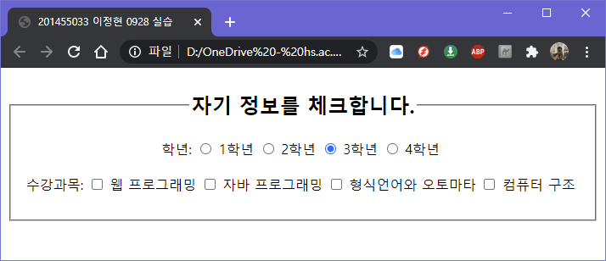

**[실습 1005] – p.98 코드의 빈칸을 채워서 결과창이 나오도록 완성하시오.**

**[코드 원문]**

<!DOCTYPE html>

<html>

<head>

    <meta charset="UTF-8">

    <title>[실습 1005] 201455033 이정현 range 타입 사용</title>

</head>

<body>

    <form>

        신발사이즈 : 200mm &nbsp;&nbsp;

        <input type="range" name="shoe_size" min="200" max="300" step="5">

        &nbsp;&nbsp; 300mm

    </form>

</body>

</html>

**[코드 캡처]**

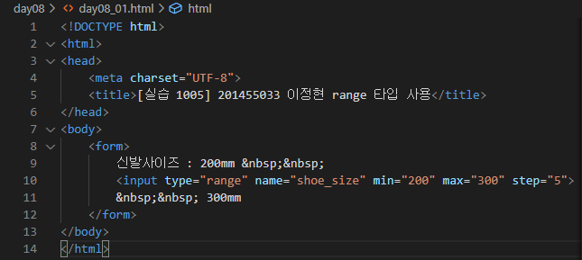

**[실행 결과]**



**[실습 1007] – 다음 설명의 코드를 작성하시오.**

1. **css부분을 내부문서로 작성**
2. **css부분을 외부문서로 클래스 정의파일을 만들고, 연결해보시오.**

**클래스 sty1을 정의:**

**text-decoration: overline; text-transform: uppercase;**

**클래스 sty2을 정의:**

**text-indent:30px; line-height:20pt;**

**클래스 sty3을 정의:**

**각자 오늘 배운 속성 중 3개를 선택해서 지정**

**[내부 스타일 시트 방법]**

**[코드 원문]**

<!DOCTYPE html>

<html>

<head>

    <meta charset="UTF-8">

    <title>[실습 1007]201455033 이정현 내부 스타일시트</title>

    <style>

        h1.sty1{text-decoration: overline; text-transform: uppercase;}

        h1.sty2{text-indent:30px; line-height:20pt;}

        h1.sty3{color:purple; background-color: salmon; letter-spacing: 1em;}

    </style>

</head>

<body>

    <h1 class="sty1"> h1 class sty1 test</h1>

    <h1 class="sty2"> h1 class sty2 test</h1>

    <h1 class="sty3"> h1 class sty3 test</h1>

</body>

</html>

**[코드 캡처]**

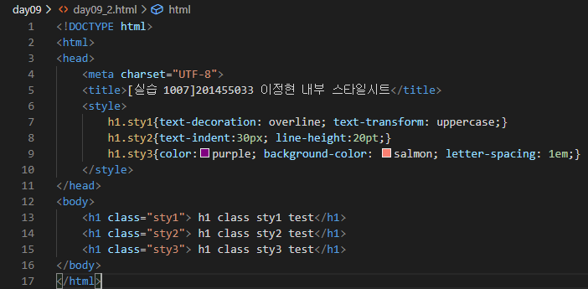

**[실행 결과]**

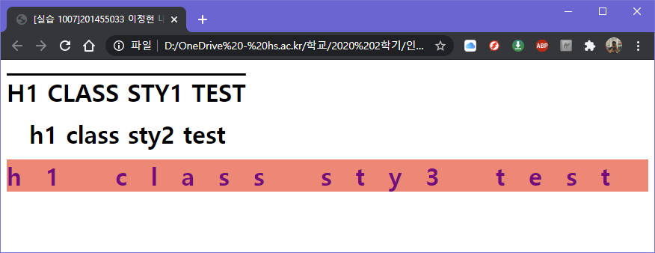

**[외부 스타일 시트 방법]**

**[코드 원문]**

<!DOCTYPE html>

<html>

<head>

    <meta charset="UTF-8">

    <title>[실습 1007]201455033 이정현 외부 스타일시트</title>

    <link rel = "stylesheet" type = "text/css" href = "style.css">

</head>

<body>

    <h1 class="sty1"> h1 class sty1 test</h1>

    <h1 class="sty2"> h1 class sty2 test</h1>

    <h1 class="sty3"> h1 class sty3 test</h1>

</body>

</html>

**[style.css 원문]**

    h1.sty1{text-decoration: overline; text-transform: uppercase;}

    h1.sty2{text-indent:30px; line-height:20pt;}

    h1.sty3{color:purple; background-color:orange; letter-spacing: 1em;}

**[코드 캡처]**

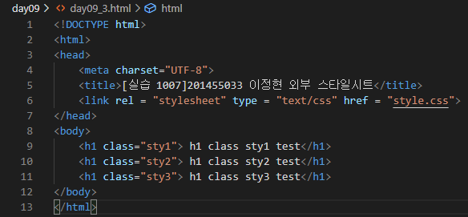

**[style.css 캡처]**

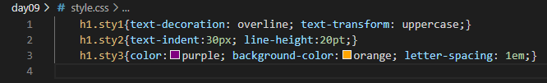

**[실행 결과]**

